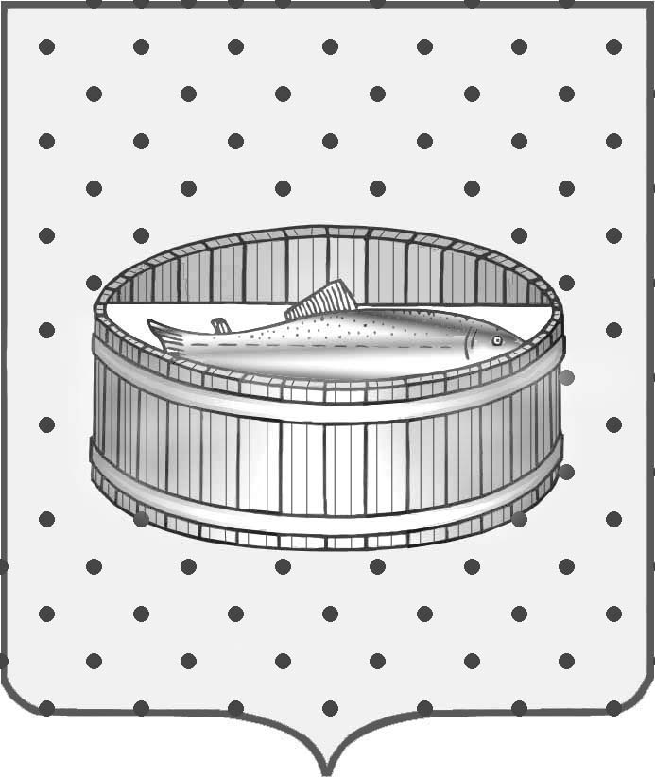
Ленинградская область
Лужский муниципальный район
Совет депутатов Лужского городского поселения
третьего созыва

РЕШЕНИЕ

23 декабря 2014 года № 28

Об утверждении плана работы Совета депутатов Лужского городского поселения на первое полугодие 2015 года

Заслушав и обсудив информацию Степанова В.Н. – главы Лужского городского поселения, Совет депутатов Лужского городского поселения РЕШИЛ:
- Информацию принять к сведению.
2. План работы Совета депутатов на первое полугодие 2015 года утвердить (приложение).

Глава Лужского городского поселения,
исполняющий полномочия председателя
Совета депутатов В.Н. Степанов

Приложение
к решению Совета депутатов
Лужского городского поселения
от 23.12.2014 № 28

ПЛАН
работы Совета депутатов Лужского городского поселения
на первое полугодие 2015 г.

№№  п/п | Наименование | Дата | Ответственные
1 | 2 | 3 | 4
1. | О внесении изменений и дополнений в Устав Лужского городского поселения | 2 квартал | Глава Лужского городского поселения  Степанов В.Н.
2. | О внесении изменений и дополнений в решение Совета депутатов Лужского городского поселения «О бюджете муниципального образования Лужское городское поселение на 2015 год» | в течение первого полугодия 2015 года | Председатель  КФ ЛМР  Кудрявцева Ю.Б.
3. | Об исполнении бюджета муниципального образования Лужское городское поселение на 2014 год | май  2015 года | Председатель  КФ ЛМР  Кудрявцева Ю.Б.
4. | Прохождение отопительного сезона 2014-2015 гг. на территории Лужского городского поселения | в течение первого полугодия 2015 года | Заместитель главы администрации ЛМР Бекетов А.Н.

Разослано: адм. ЛМР, прокуратура

